**1º A**

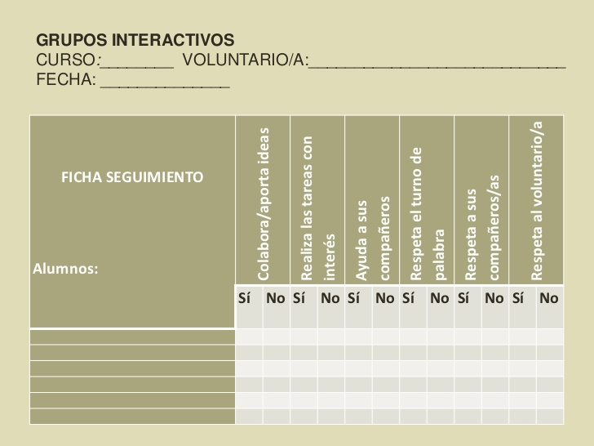

Francisco Aguilera

Tamara

Eva Molero

Daniel Moreno

Tatiana

**1º A**



Lucía

Antonio Ortigosa

Joel

Nadia

Carmen

Eva

**1º A**



Adrián

Iván Martín

Alba Amaya

Cassandra

Sula

María

**1º A**



Federico

Ainhoa

Gabriel

Rocío

Estefanía

**1º A**



Miguel Fernández

Samara Miguel

Damián

Nayara

Gina

Miguel Ángel